ВИКОРИСТАННЯ ХМАР СЛІВ ЯК ІНСТРУМЕНТУ РОЗВИТКУ КРИТИЧНОГО МИСЛЕННЯ ЗДОБУВАЧІВ ОСВІТИ
Хмара слів (хмара тегів, або зважений список) – це візуальне відтворення списку слів, категорій, міток чи ярликів на єдиному спільному зображенні. За допомогою хмар слів можна візуалізувати термінологію з певної теми у більш наочний спосіб. Це сприяє швидкому запам'ятовуванню інформації.
Їх можна ефективно використовувати і на заняттях української та зарубіжної літератури як засіб розвитку критичного мислення, аналізу тексту та мотивації до читання.
Переваги використання хмар слів на заняттях літератури:
- Активізують зорову пам’ять здобувачів освіти.
- Допомагають швидко охопити основну лексику твору.
- Сприяють формуванню навичок інтерпретації та узагальнення.
- Розвивають навички роботи з текстом.
Приклади завдань
Завдання 1. «Душа Мавки в словах» («Лісова пісня» Леся Українка)
Мета: поглибити розуміння образу Мавки через ключові слова, які її характеризують.
Інструкція:
- Викладач або здобувачі освіти створюють хмару слів, використавши репліки Мавки або опис її дій у драмі.
- Здобувачі освіти аналізують:
- Які слова найчастіше зустрічаються?
- Як ці слова розкривають внутрішній світ героїні?
- Що є головними цінностями для Мавки?
3. Напишіть 5 речень, які, на вашу думку, передають суть Мавчиної душі, використовуючи слова з хмари.
Форма роботи: групова або фронтальна.
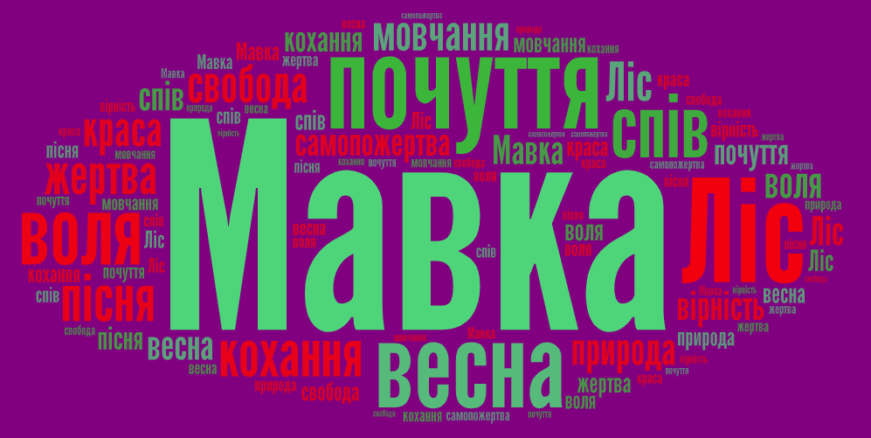
Завдання 2. «Диво чи розчарування?» («Стариган із крилами» Г.Г. Маркес)
Мета: розвивати вміння аналізувати художній твір через ключові слова; формувати критичне мислення, вміння робити висновки; поглибити розуміння філософських і моральних проблем оповідання.
Інструкція:
- Розгляньте хмару слів, побудовану за мотивами оповідання «Стариган із крилами».
- Визначте, які слова, на вашу думку, є центральними у творі. Чому?
- Виберіть 3–5 слів, які найкраще, на вашу думку, відображають основну ідею твору. Поясніть свій вибір.
- Напишіть 5 речень, які передають:
- настрій твору;
- ставлення людей до незрозумілого;
- ваші роздуми про духовність, людяність, очікування дива.
5. Дайте відповідь на запитання: Чи справжнє диво потребує крил? Аргументуйте свою думку, використовуючи слова з хмари.
Форма роботи: індивідуальна письмова відповідь або обговорення в парах/групах.
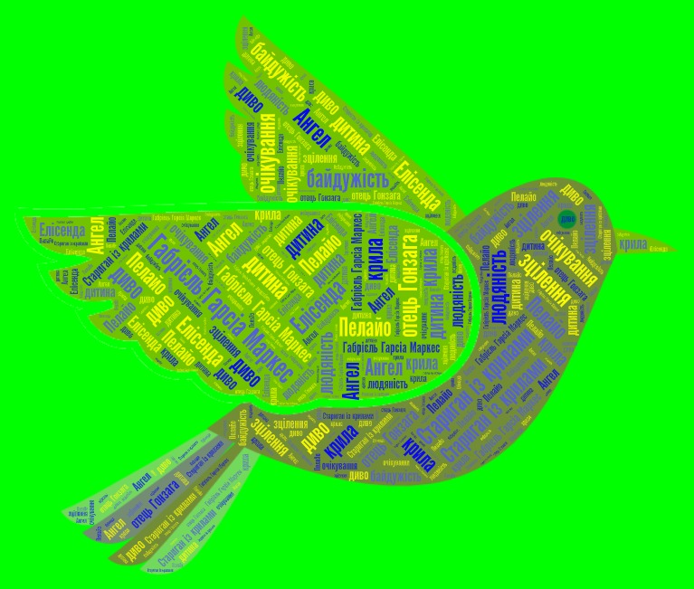Завдання 3: «Хитромудрий Одіссей» («Одіссея» Гомер)
Мета: Поглибити розуміння образу головного героя поеми «Одіссея», зосередившись на його рисах характеру, вчинках та ролі у творі.
Інструкція:
- Розглянь подану хмару слів, у якій зібрані найважливіші риси та характеристики Одіссея.
- Обери ті слова, які, на твою думку, найточніше відображають його характер.
- Поясни свій вибір (2-3 речення).
- Додай до хмари ще 2-3 слова, які ти вважаєш важливими для характеристики героя.
Форма роботи: групова або фронтальна.
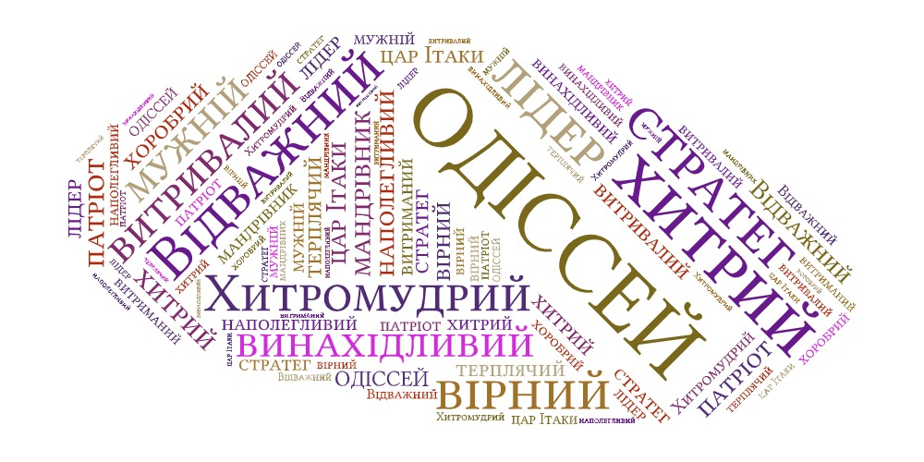
Завдання 4. «Поліфем-одноокий велетень» («Одіссея» Гомер)
Мета: З’ясувати риси характеру та поведінку Поліфема, порівняти їх із образом Одіссея.
Інструкція:
- Розглянь подану хмару слів, у якій зібрані ключові характеристики Поліфема.
- Вибери 3-4 слова, які найбільше відображають його сутність у поемі «Одіссея».
- Поясни, чому саме ці риси проявилися в образі Поліфема (підкріпи прикладами з тексту).
- Додай одне слово, яке, на твою думку, також підходить до його характеристики.
Форма роботи: групова або фронтальна.


Методичні поради

Хмари слів можна створювати у сервісах WordArt, WordClouds, Mentimeter.

Використання цього інструменту варто поєднувати з обговоренням, письмовими завданнями та творчими роботами.

Завдання доречно застосовувати не лише на заняттях літератури, а й у проєктній діяльності, під час міжпредметних інтегрованих уроків, підготовки здобувачів освіти до виступів та презентацій.

Матеріал можна адаптувати для будь-якого класу залежно від вікових особливостей.
Отже, хмари слів є ефективним методом роботи з текстом, що поєднує цифрові технології та традиційні прийоми літературного аналізу. Вони розвивають у здобувачів освіти уміння бачити головне, формувати власну позицію й критично оцінювати прочитане.

